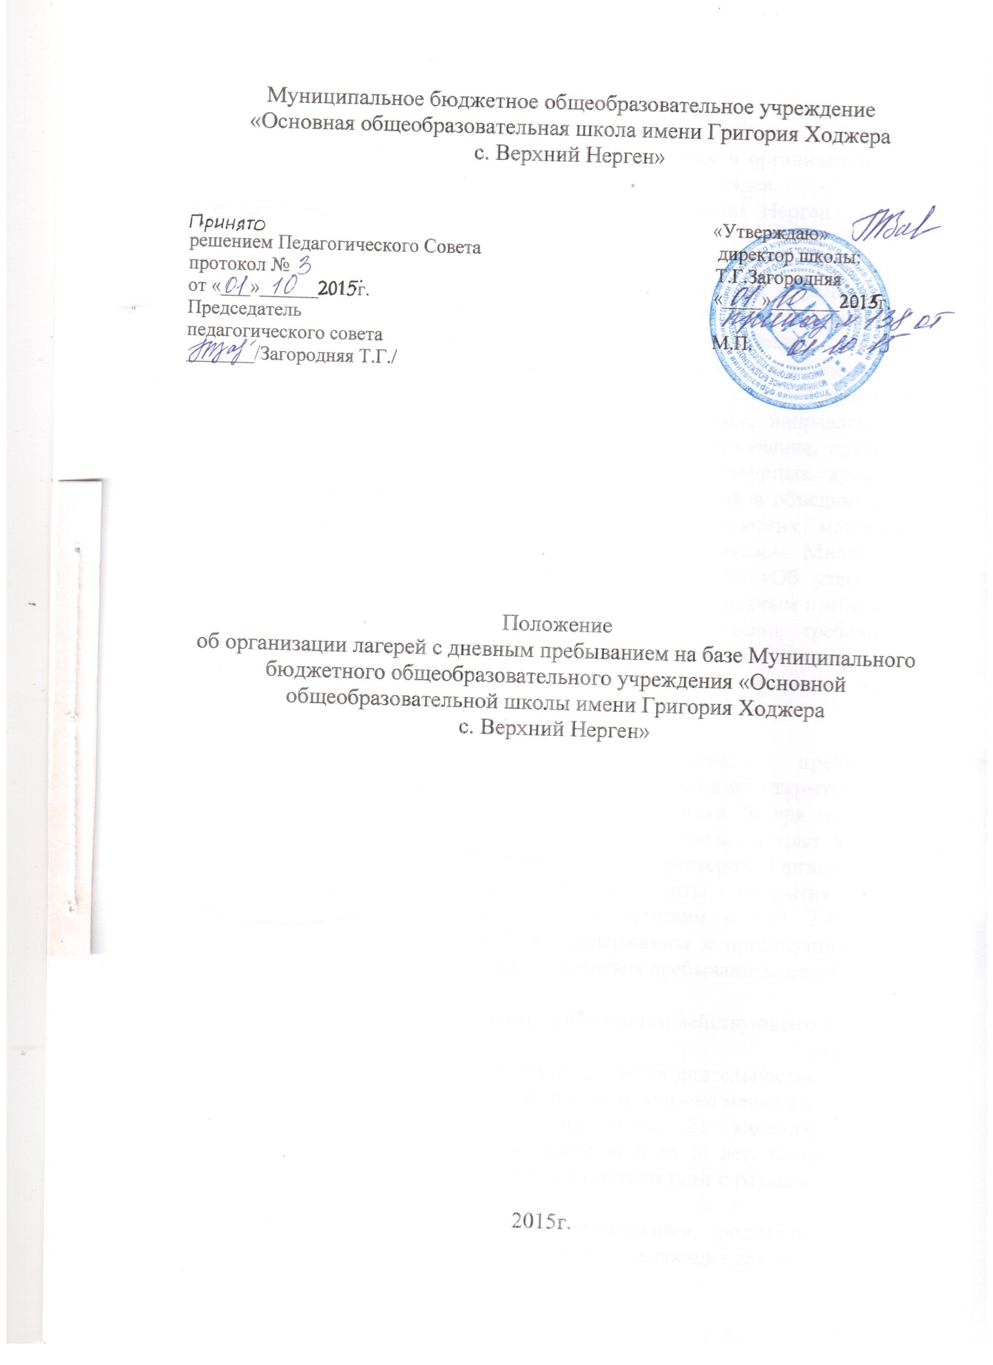

1.0бщие положения
1.1. Настоящее Положение определяет порядок создания и организации работы лагеря с дневным пребыванием детей (далее - Лагерь).
1.2. Лагерь создается на базе МБОУ ООШ с. Верхний Нерген (далее – Организация)
1.3. Основными задачами создания Лагеря являются:
- создание необходимых условий для оздоровления, отдыха и рационального использования каникулярного времени у детей, формирования у них общей культуры и навыков здорового образа жизни;
- создание максимальных условий для социальной адаптации детей с учетом возрастных особенностей;
- реализация оздоровительно - образовательных программ, направленных на развитие детей (полноценное питание, медицинское обслуживание, пребывание на свежем воздухе, проведение оздоровительных, физкультурных, культурных мероприятий, организация экскурсий, походов, игр, занятий в объединениях по интересам: временных кружках, секциях, клубах, творческих мастерских).
1.4.В своей деятельности лагерь руководствуется приказом Министерства образования Российской Федерации от 13.07.2001 №2688 «Об утверждении порядка проведения смен профильных лагерей, лагерей с дневным пребыванием, лагерей труда и отдыха», СП 2.4.4.2599-10 «Гигиенические требования к устройству, содержанию и организации режима работы в оздоровительных учреждениях с дневным пребыванием детей в период каникул», уставом Организации.
2. Организация работы лагеря с дневным пребыванием
2.1. Лагерь создается по решению директора Организацииоб открытии Лагеря.2.2. Приказ о создании Лагеря и назначении начальника Лагеря издается не позднее, чем за 30 дней до предполагаемой даты открытия лагеря.
2.3. Штатное расписание Лагеря утверждается директором Организации не позднее, чем за 40 рабочих дней до даты открытия Лагеря.
2.4. Приемка Лагеря осуществляется в соответствии с СП 2.4.4.2599-10 «Гигиенические требования к устройству, содержанию и организации режима работы в оздоровительных организациях с дневным пребыванием детей в период каникул».
2.5. Открытие Лагеря допускается только при наличии действующего санитарно-эпидемиологического заключения.
2.6. Продолжительность смены в Лагере определяется длительностью каникул и составляет в период весенних, осенних, зимних каникул - не менее 5 календарных дней, в период летних каникул - не более 21 календарного дня.
2.7. Лагерь организуется для детей в возрасте от 6 до 14 лет. Комплектование Лагеря осуществляется начальником Лагеря в соответствии с разнарядкой летней оздоровительной кампании.
2.7.1. При приеме в Лагерь дневного пребывания, родители (законные представители) ребенка предоставляют директору следующие документы:
- заявление о зачислении ребенка в Лагерь;
- справку ФАП, разрешающая ребенку посещение Лагеря;
- другие документы, определяющие социальный статус семьи (если оплата путевки проходит через КГУ «Центр социальной поддержки населения по Нанайскому району»).
2.8. Предоставление путевок осуществляется в хронологической последовательности по дате поступления заявления родителей (законных представителей) ребенка.
2.9. На основании поступивших заявлений формируются списки детей, зачисленных в Лагерь, утверждаемые приказом директора школы не позднее, чем за 10 дней до начала смены.
2.10. При зачислении детей в лагерь, заключается договор между родителями (законными представителями) и Лагерем, в лице Начальника Лагеря, который определяет основные требования к организации пребывания ребенка в Лагере, режиму дня, программному обеспечению смены, порядку внесения родительской платы на улучшение материально-технической базы Лагеря.
2.11. При организации Лагеря с дневным пребыванием на базе школы для детей, находящихся в трудной жизненной ситуации, директор школы согласовывает список детей указанной категории с КГУ «Центра социальной поддержки населения по Нанайскому району»).
2.12. Режим дня в Лагере утверждается директором школы в соответствии с требованиями СП 2.4.4.2599-10 «Гигиенические требования к устройству, содержанию и организации режима работы. В оздоровительных организациях с дневным пребыванием детей в период каникул».
2.13. Исключение ребенка из Лагеря осуществляется в следующих случаях:
- по заявлению родителей (законных представителей) до окончания соответствующей смены;
-по медицинским показаниям;
- за грубое или неоднократное нарушение правил поведения.
Отчисление за нарушение дисциплины может производиться по основаниям, предусмотренным Уставом школы, на базе которого функционирует Лагерь с дневным пребыванием, при этом средства по обеспечению пребывания отчисленных детей в Лагере родителям не возмещаются.

3. Программное обеспечение работы лагеря с дневным пребыванием детей
3.1. К реализации в Лагере допускаются программы, в обязательном порядке утвержденные педагогическим советом школы и предусматривающие:
- проведение олимпиад, викторин, конкурсов знаний, выставок и т.д.;
- организацию различных форм общественно-полезного труда;
- организацию работы по патриотическому, нравственному, эстетическому развитию с реализацией принципов здорового образа жизни;
- проведение занятий по общефизической подготовке и оздоровлению детей;
- организацию и проведение спортивных праздников и т.д.
3.2. В Лагере с дневным пребыванием должны быть разработаны в установленном порядке и утверждены директором школы нормативно-правовые документы:
- штатное расписание;
- план работы Лагеря;
- приказы о зачислении и отчислении детей;
- приказы на проведение экскурсий, походов;
- заявления родителей (законных представителей) детей о приеме и отчислении.
Начальник Лагеря отвечает за ведение следующей документации:
- инструкции по охране труда и безопасности мероприятий;
- журналы регистрации заявлений;
- табели учета посещения детей;
- другие документы, регулирующие деятельность Лагеря с дневным пребыванием.
4. Кадровое обеспечение работы лагеря с дневным пребыванием
4.1. Начальник Лагеря:
- обеспечивает общее руководство деятельностью лагеря;
- разрабатывает и утверждает должностные обязанности работников Лагеря;
- в день приема на работу знакомит работников с их условиями труда, проводит (с регистрацией в специальном журнале) инструктаж работников лагеря по технике безопасности, профилактике травматизма и предупреждению несчастных случаев с детьми;
- контролирует соблюдение режима работы персонала;
- осуществляет контроль за созданием безопасных условий для проведения образовательной и оздоровительной работы, занятости детей, их досуговой деятельности;
- обеспечивает контроль за качеством реализуемых программ деятельности Лагеря, соответствием форм, методов и средств работы с детьми их возрасту, интересам и потребностям;
- несет ответственность за организацию питания детей.
4.2. Лагерь должен располагать необходимым количеством специалистов, воспитателей, вожатых в соответствии со штатным расписанием.
4.3. Каждый специалист должен иметь медицинскую книжку.
4.4. Педагогическая деятельность в Лагере осуществляется лицами, имеющими высшее или среднее профессиональное образование, отвечающее требованиям квалификационных характеристик, определенных для соответствующих должностей педагогических работников.
4.5. Работники пищеблока (школьных столовых) допускаются к работе только после прохождения гигиенического обучения, организуемого органами Роспотребнадзора.
5. Кадровое обеспечение работы Лагеря с дневным пребыванием
5.1. Питание детей организуется, в соответствии с санитарно-эпидемиологическими требованиями, в столовой Организации.
5.2. При организации пребывания детей в Лагере в первой половине дня - предоставляется двухразовое питание, при пребывании детей в Лагере полный рабочий день - предоставляется трехразовое питание.
5.3. Питание детей организуется в соответствии с согласованным органом Роспотребнадзора 12-ти дневным меню.
5.4. Ежедневный контроль за качеством поступающих продуктов, сроком их реализации, условиями хранения, отбором и хранением суточных проб осуществляет ответственное лицо, назначенное приказом директора школы на летний период.
6. Финансирование работы лагеря с дневным пребыванием
6.1. Финансирование организации работы Лагеря может осуществляться за счет средствкраевого бюджета, местного бюджета, собственных средств школы, средств родителей (законных представителей) детей и других источников, не запрещенных законодательством.
6.2. Перед открытием Лагеря составляется смета стоимости путевки и утверждается районной комиссией по организации летней оздоровительной кампании.
6.3. Сумма финансирования стоимости путевки из средств родителей (законных представителей) детей должна быть внесена в кассу и перечислена на лицевой счет школы не позднее чем за 3 рабочих дня с момента заключения договора.
6.4. Начальник Лагеря несет ответственность за правильное и целевое использование денежных средств, поступивших на лицевой счет школы.

7. Заключительные положения
7.1. Начальник и персонал Лагеря, в соответствии с действующим законодательством, несут ответственность:
- за создание безопасных условий, обеспечивающих жизнь и здоровье детей;
- за качество реализуемых программ дополнительного образования;
- за неисполнение и ненадлежащее исполнение возложенных на них должностных обязанностей.
7.2. Начальник Лагеря обязан немедленно информировать районную комиссию по организации летней оздоровительной кампании, территориальный орган Роспотребнадзора о случаях возникновения групповых инфекционных заболеваний, об аварийных ситуациях в работе водоснабжения, технологического и холодильного оборудования.

